Идешь в поход - зарегистрируйся
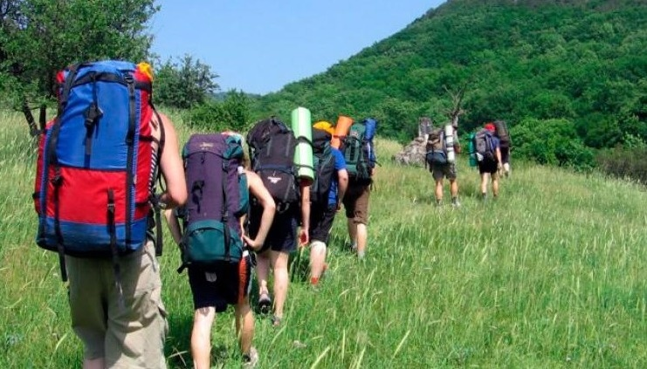

Горные массивы, леса, реки и озера Алтайского края давно являются излюбленными местами для любителей активного отдыха. К сожалению, порой туристы забывают, что многие маршруты требует особой подготовки, опыта, высокой квалификации туриста, а самое главное – серьезного отношения к собственной безопасности. Многие туристы-любители не желают проходить регистрацию в подразделениях МЧС России. Это большая ошибка, которая может привести к трагедии.
Регистрация в подразделениях МЧС России позволяет отслеживать группы, контролировать их движение. Сам процесс регистрации несложен: нужно зайти на сайт Главного управления МЧС России того региона, с территории которого начинается маршрут, с главной страницы перейти по ссылке "Регистрация туристских групп", заполнить форму.
К любому мероприятию, связанному с длительным пребыванием в природной среде, дальними переходами, нужно отнестись со всей серьёзностью и ответственностью. Накануне выхода на маршрут стоит помнить о трёх важных принципах. Первое – нужно изучить все опасности, которые могут возникнуть в походе. Второе - зная все опасности, нужно тщательно продумать, как их избежать. Третье – нужно знать, как правильно действовать, если события всё же будут развиваться по негативному сценарию, произойдёт несчастный случай или другая неприятная ситуация. Если вы будете помнить об этих правилах, действовать как здравомыслящий человек и трезво оценивать свои возможности, любое туристическое мероприятие принесёт только положительные эмоции.
Поверьте, очень важно, чтобы спасатели-профессионалы знали, где вы находитесь и как вас найти в случае экстренной ситуации. Позаботьтесь о собственной безопасности, не забывайте о регистрации в подразделениях МЧС России.

ТО НДиПР №5 УНДиПР ГУ МЧС России по Алтайскому краю

